Goigoux :

5 focales pour analyser l’enseignement

**Que sait-on des conditions favorables aux apprentissages scolaires ?**

Enseigner, c'est une prise de risque car on n’attend pas de savoir l’état de la recherche pour agir. Cependant, on dispose tout de même de ses connaissances, de son expérience et des éléments de culture communément connus (ce que l’on ne doit pas ignorer quand on enseigne).

Si l'on fait l'inventaire des connaissances utiles qui peuvent éclairer l’action d’enseigner, on se rend compte qu'enseigner, c’est Mobiliser des connaissances produites dans trois univers de recherche :

* **Domaine des neurosciences** (permet des éclairages sur ce qui se passe dans l’apprentissage ; neurosciences cognitives, neurobiologie etc…)

Les Neurosciences permettent de comprendre mieux certaines idées formulées en sciences du comportement ou comprendre les raisons de certains faits.

Elles ne vont pas bouleverser l’enseignement.

* **Domaine des sciences du comportement** (issues des psychologies cognitives, des sciences du développement, de la psychologie sociale expérimentale, de la sociologie etc…)
* **Domaine des sciences de l’intervention** (sciences de l’éducation, didactique, pédagogie…)

Mais qu’a-t-on comme connaissances disponibles dans ces 3 domaines et qui peuvent nous servir de boussole ?

Voici une proposition de rangement de connaissances :

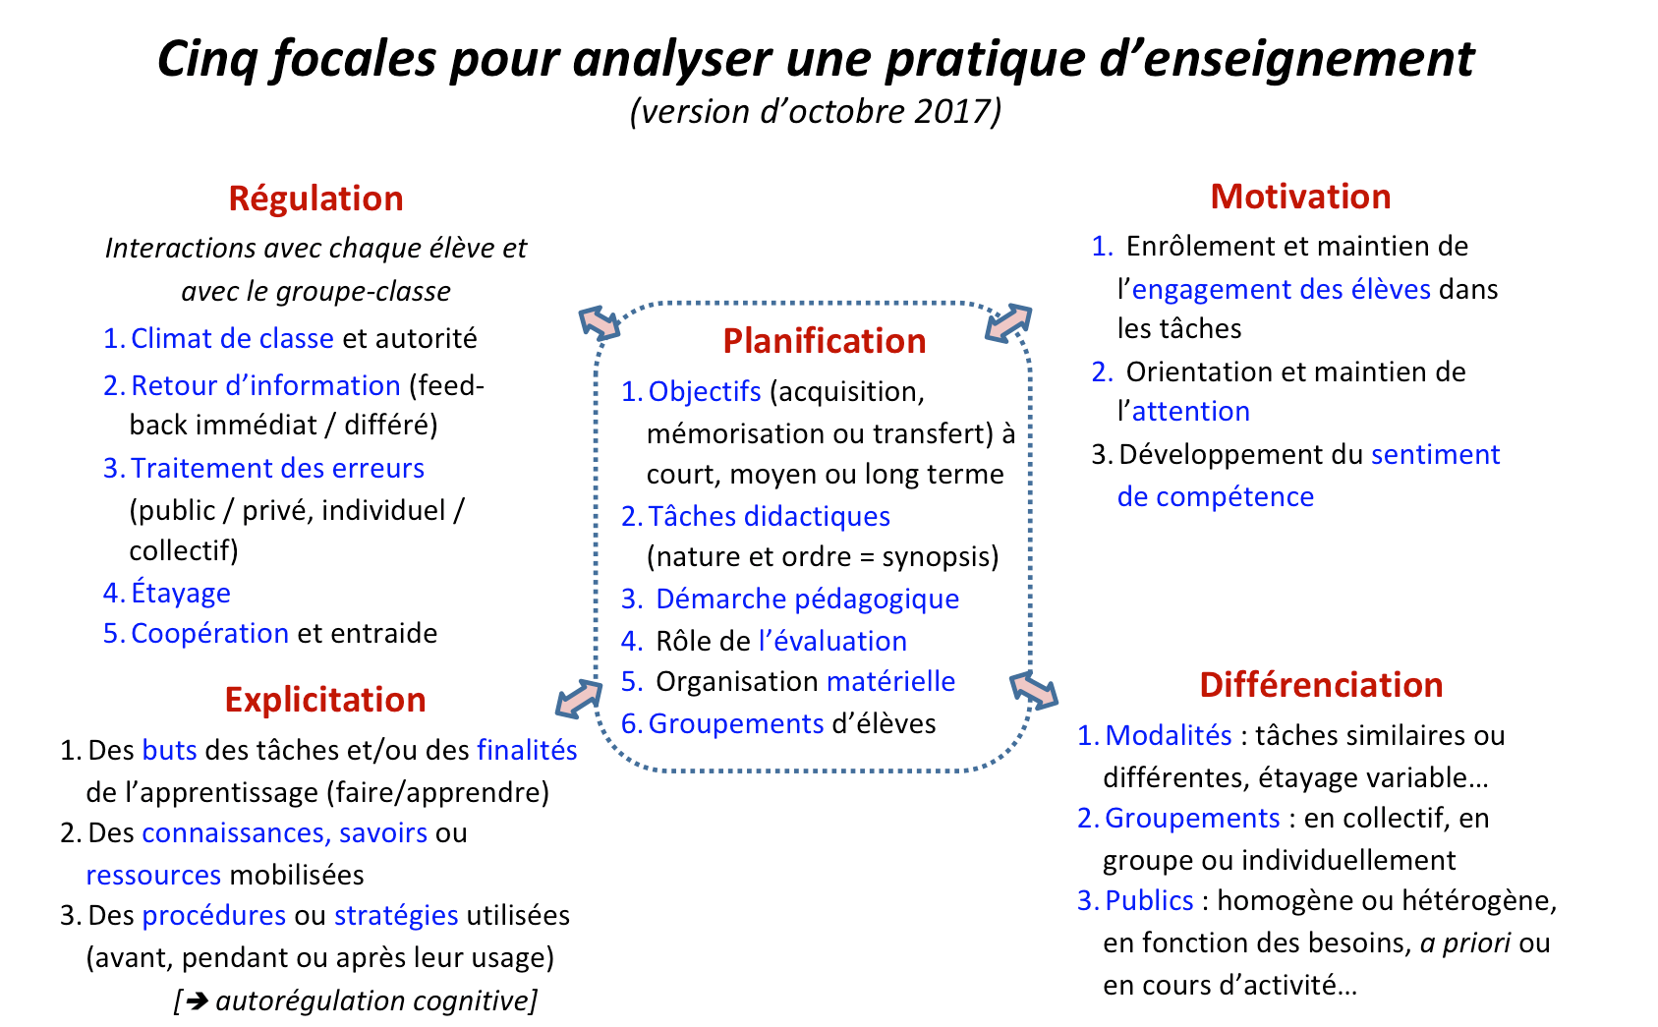

**1e Focale : La Planification, Le meuble central**

**1) Objectifs** (acquisition, mémorisation ou transfert) : avoir conscience des objectifs, de leur nature (objectifs de contenus, objectifs de compétence, objectifs de contrat didactique...?)

**2) Temporalité** (court, moyen, ou long terme, progressivité) : Quelle échéance vise-t-on ?

**3) Tâches didactiques** (nature et ordre : le synopsis de la séquence et la manière dont les séances sont organisées comme une suite de tâches)

**4) Démarche pédagogique** (valorisation d’un éclectisme pédagogique : un enseignant efficace a des démarches de natures différentes selon les moments, les contenus etc… Il n'y a évidemment pas une démarche pédagogique idéale qu'il faudrait appliquer tout le temps).

**5) Rôle et place de l’évaluation**

**6) Organisation matérielle**

**Excès et dérives :** La planification doit laisser de la place à l'improvisation et à la réaction à un imprévu.

**2e focale : La Régulation**

**1) Climat de classe et autorité** (considération envers les élèves, entre les élèves)

**2) Interactions** avec chaque élève et avec le groupe-classe

**3) Retour d’information** (feed-back immédiat ou différé) et traitement des erreurs (individuelles et collectives) :

Aller chercher le positif même dans des réponses erronées constitue un élément positif pour aider l’élève à apprendre.

Réfléchir à la pertinence du moment du feed-back (n’est pas toujours intrinsèquement positif s'il est immédiat)

**4) Etayage :** Comment l'enseignant intervient pour aider ou rediriger un élève.

**5) Coopération et entraide**

**Excès et dérives :** Sur-étayage ou sous-étayage.

**3e focale : Motivation**

**1) Enrôlement et maintien** de l’engagement dans les tâches. Les élèves apprennent d’autant mieux qu’ils sont engagés dans la tâche.

**2) Orientation et maintien** de l’attention (où les élèves font attention au bon objet au bon moment ; avec des paramètres matériels évidents comme les vidéoprojecteurs ou autres…)

3) Développement des activités **d’autorégulation émotionnelle**

4) Développement du **sentiment de compétence** (un élève est persévérant s’il pense qu’il peut y arriver : comment construire ce sentiment ?) Ce sentiment ne se construit pas en soi, se construit au sein des tâches, dans le pas-à-pas.

Ce sentiment est une construction sociale. Elle se construit, se fragilise, se déconstruit au jour le jour.

**Excès et dérives :** faire un son et lumière, un show qui divertit mais est finalement peu efficace.

**4e focale : Explicitation**

**1) Pourquoi ?** (but de la tâche ; finalité de l’apprentissage) : expliciter ce qui est à apprendre et pas seulement ce qui est à faire.

L’enseignement est-il suffisamment explicite pour qu’il n’y ait pas de malentendu chez les élèves ?

**2) Quoi ?** (connaissances et ressources mobilisées)

**3) Quand ?** (avant, pendant ou après)

**4) Comment ?** (procédure, stratégie)

**Excès et dérives :** Il faut faire attention à laisser fréquemment un champs d'action vaste à l'élève. Tous les objectifs mathématiques ne sont pas forcément à expliciter.

**5e focale : Différenciation**

**1) Modalités** : tâches similaires ou différentes, étayage variable…

**2) Groupements** : en collectif, en groupes, individuellement

**3) Publics** : homogène ou hétérogène, en fonction des besoins, a priori ou en cours d’activité…

**Excès et dérives :** Préparer une séance par élève.

5 focales où convergent nos observations, où se concentrent nos critères d’évaluation

5 dimensions principales pour l’analyse de l’activité du professeur débutant ou expérimenté.

Pour aller plus loin : <http://centre-alain-savary.ens-lyon.fr/CAS/education-prioritaire/ressources/theme-1-perspectives-pedagogiques-et-educatives/travailler-sur-ce-qui-donnent-lieu-a-de-fortes-inegalites/mathematiques-en-education-prioritaire/reportage-argenteuil/des-scenarios-de-formation>